Obec podpoří kompostování nádobami na kuchyňský bioodpad a kompostéry pro občany!
„Su Chvalčovják a kompostuju“

V minulosti už jste od nás mnohokrát slyšeli, jaké jsou výhody kompostování nebo jak správně bioodpad třídit, co do kompostu patří, a co naopak ne. Tentokrát bychom vás rádi přesvědčili, že kompostování není jen trend, ale skutečný krok směrem k udržitelnější budoucnosti naší obce.

Proč kompostovat bioopad? Máme pro vás hned dva silné důvody:
- Tvorba vlastního humusu: kompost je skvělým způsobem, jak vytvořit bohatý humus pro vaše zahrady. Pomůže vám pěstovat zdravější a odolnější rostliny.
- Odpad zůstává v místě vzniku bez další uhlíkové stopy: kompostováním snižujete množství odpadu, který putuje na skládky. Tím chráníte životní prostředí a udržujete naši obec čistší.

Možná jste zkušení zahrádkáři a kompost již využíváte na posekanou trávu a jiný zahradní odpad anebo se chystáte založit svůj první kompost. Bez ohledu na váš aktuální stav, máte jedinečnou příležitost zmenšit svou odpadovou stopu. Skvělým zdrojem surovin pro váš kompost je bioodpad z kuchyně, který vzniká v každé domácnosti – slupky od ovoce, zeleninové odřezky, čajové sáčky či kávový lógr apod. Kompostováním kuchyňského odpadu odlehčíte vaši popelnici až o 50 %! Navíc eliminujete nepříjemný zápach, který bioodpad mnohdy vytváří, a to zejména v letních měsících.

Je to zdánlivě malý krok, ale s obrovským dopadem na náš obecní odpadový systém. Pokud se nám nepodaří snížit směsný odpad na 1 občana a nebudeme plnit stále přísnější limity Zákona o odpadech, bude nás odvoz odpadu stát stále více peněz. To nám bohužel odčerpává prostředky z obecního rozpočtu, které bychom mohli využít na další užitečné projekty.

Podporujeme vás ve vašem úsilí!
K tomu, abyste mohli kompostovat, potřebujete pouze tři věci:
- kompostér,
- nádobu na bioodpad z kuchyně,
- odhodlání a ochotu kompostovat.

Jako obec vám chceme pomoci, a proto jsme se rozhodli první dvě věci podpořit. Dobrovolný svazek obcí Podhostýnský mikroregion zajistil dotaci, ze které jsme pro vás získali 80 kompostérů o objemu 1064 litrů. Pokud bude zájem vyšší, pokusíme se zajistit další kusy z příští dotace. Díky prostředkům z EKO-KOMu můžeme nakoupit také nádoby na bioodpad z domácnosti o objemu 4l a to podle skutečného zájmu občanů.

Jak objednat kompostér a nádobu na odpad?
Kompostér i nádobu na kuchyňský odpad si můžete objednat dohromady nebo i zvlášť. Volba je pouze na vás. Ceny a podmínky naleznete v přiloženém letáku. Ten obsahuje i žádost, kterou je potřeba vyplnit a odnést na pokladnu obecního úřadu do 29.03.2024. Žádosti bude obec Chvalčov akceptovat do vyčerpání zásob kompostérů. O pořadí a následném přidělení kompostérů rozhoduje datum odevzdání dotazníku zpět na obec. Předání kompostérů a odpadových nádob proběhne 20. dubna 2023 na Chalupě zahrádkářů.

Proč se připojit k odpadové změně?
Zbývá nám poslední bod z výčtu věcí, které jsou ke kompostování potřeba a tou je vaše odhodlání a ochota začít. Věříme, že vás přesvědčí důvody praktické, ekologické, ale i ty ekonomické. Pozitivní dopady kompostování totiž můžete již brzy pocítit ve své zahradě i v peněžence. V roce 2025 nás bohužel nemine zvýšení poplatku za odpady. Některé obce tak učinily už letos a svým občanům účtují částky i kolem 1 000 Kč. I my zvýšení poplatku připravujeme.

Nebojte se kompostovat. Připojte se k nám a společně můžeme udělat Chvalčov ještě lepším místem k životu!

Za Odpadovou komisi
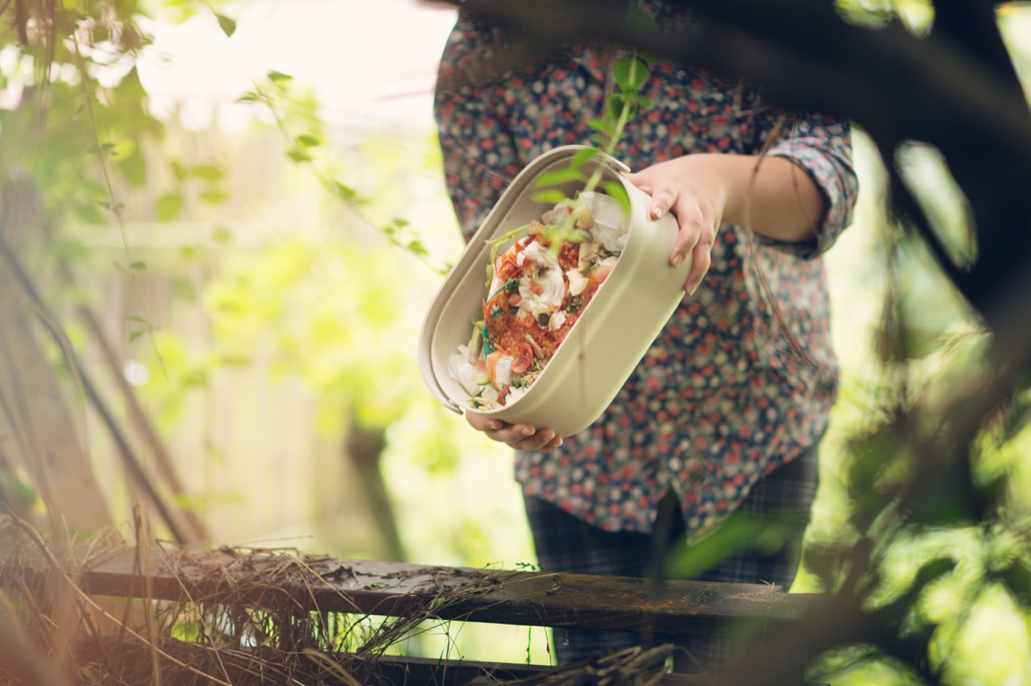
Lenka Kalužová

